附件2 酒店方位图

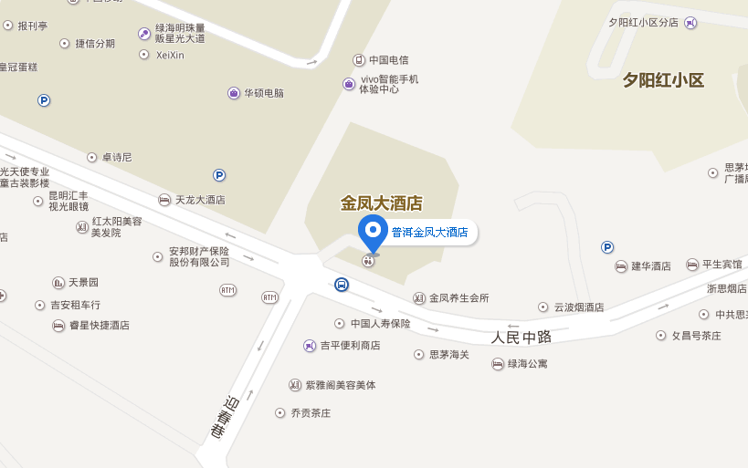

普洱金凤大酒店

（前台电话：0879-2138868）

地址：云南省普洱市人民中路8号